杭州电子科技大学信息工程学院学生考试卷（ A）卷  - 填空题 （本题5小题，每小题4分，共20分）  1. 三阶行列式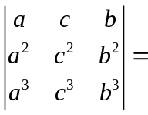 ；  2. 已知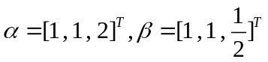，且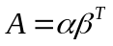，则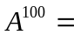 ；  3. 设矩阵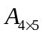的秩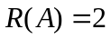, 则齐次线性方程组的基础解系所含向量个数为 个.  4. 已知矩阵相似于矩阵 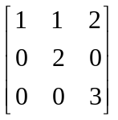, 则 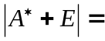 .  5. 设二次型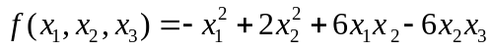，则二次型的矩阵为  二、单项选择题（本题共5小题，每小题4分，共20分）  1.若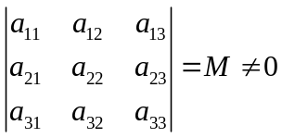, 则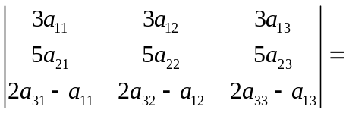（ ）  （A）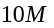 （B） 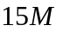 (C) 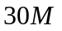 （D） 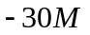  2. 设均为阶方阵, 且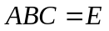, 那么有（ ）  （A）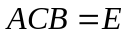 (B) 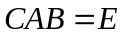 （C）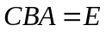 （D）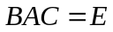  3. 设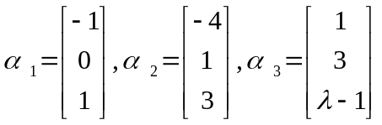, 则 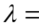（ ）时, 向量组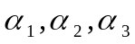线性相关。  （A） 2 （B） 3 (C) -3 （D） -5 | 4. 设5是可逆矩阵的一个特征值，则矩阵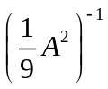有一个特征值等于（ ）  （A） （B） （C） 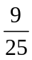 （D）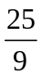  5. 设二次型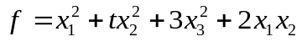为正定二次型，则的取值  范围为（ ）  （A）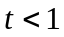 （B）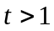  （C）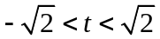 （D）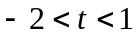  三、下列各题（本题共6小题，每小题6分，共36分）  1． 计算行列式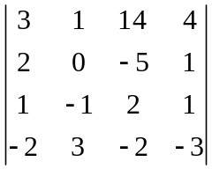;  2.求矩阵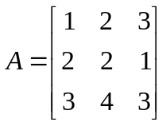的逆矩阵；
  课程名称 | 线性代数甲 | 考试日期 | 2010年6月 日 |  |  | 成 绩
  考生姓名 |  | 任课教师姓名
  学号（8位） |  | 班级 |  |  | 专业
第 1 页 共 2 页
3. 求非齐次线性方程组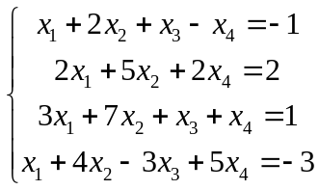的向量式通解。  （注：请用特解和导出组的基础解系的形式表示通解）  4. 已知矩阵方程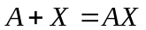, 且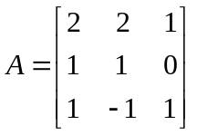, 求。  5. 已知矩阵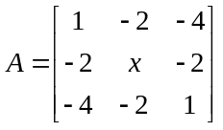与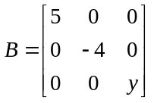相似，求x与y的值。  6.求向量组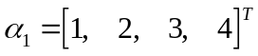，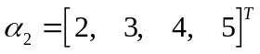，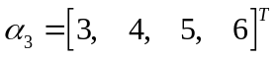，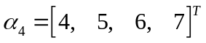的一个最大线性无关组，并将其余向量用最大线性无关组线性表示。 | 四、(本题10分) 已知矩阵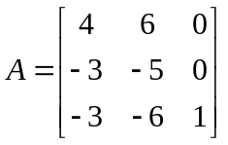.  （1）求的特征值和相应的特征向量；  （2）若与对角矩阵相似,试求可逆矩阵, 使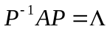为对角矩阵,并求对角矩阵.  五、(本题10分) 设二次型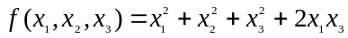，求一正交变换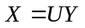把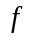化成标准形，并判断它是否是正定二次型？  六、证明题(本题4分) 已知阶方阵满足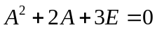, 其中是阶单位阵, 证明: 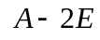 可逆, 并求其逆.。
第 2 页 共 2页

